KETUA MAHKAMAH AGUNG REPUBLIK INDONESIA

Jakarta, 28Maret 2014

Nomor: Oq/BUA.6/HS/SP/Ill/2014

Kepada Yth.
1. Ketua Pengadilan Tingkat
Banding;
2. Ketua Pengadilan Tingkat
Pertama di
Seluruh Indonesia


SURAT EDARAN Nomor 04 Tahun 2014

TENTANG
Pemberlakuan Rumusan Hasil Rapat Pleno Kamar Mahkamah Agung
Tahun 2013 sebagai Pedoman Pelaksanaan Tugas Bagi Pengadilan

Mahkamah Agung telah menyelenggarakan pleno kamar pada tahun 2012 dan telah menghasilkan rumusan hukum bidang: pidana, perdata, perdata agama dan tata usaha negara. Rumusan hukum tersebut diberlakukan sebagai pedoman pelaksanaan tugas bagi pengadilan dengan Surat Edaran Nomor 07 Tahun 2012 tanggal 12 September 2012 .

Pada tanggal 19-20 Desember 2013, Mahkamah Agung kembali menyelenggarakan pleno kamar untuk membahas sejumlah persoalan teknis yustisial maupun administratif (non teknis). Pleno Kamar tersebut telah melahirkan rumusan-rumusan sebagai berikut:

1. Rumusan pleno karnar perdata:

2. Rumusan pleno kamar pidana;

3. Rumusan pleno kamar agarna;

4. Rumusan pleno karnar militer;

1

5. Rumusan pleno kamar tata usaha negara;

Sehubungan dengan rumusan basil rapat pleno kamar tahun
2012 dan 2013, dengan ini disampaikan hal-hal sebagai berikut:

1. Menjadikan rumusan bukum basil pleno kamar tahun 2012 dan rumusan hasil pleno kamar tahun 2013 sebagai satu kesatuan yang tidak dapat dipisahkan dan keduanya diberlakukan sebagai
pedoman dalam penanganan perkara di Mabkamah Agung dan di
pengadilan tingkat pertama dan banding sepanjang substansi
rumusannya berkenaan dengan kewenangan peradilan tingkat pertama dan banding;

2. Rumusan bukum basil pleno kamar tabun 2012 yang secara tegas dinyatakan direvisi atau secara substansi bertentangan dengan rumusan basil pleno kamar tabun 2013, rumusan bukum tersebut dinyatakan tidak berlaku.

Demikian untuk diketabui dan dilaksanakan sebagaimana mestinya.

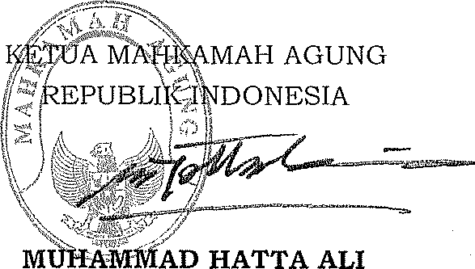

Tembusan kepada Ytb:
1. Para Wakil Ketua Mabkamab Agung RI;
2. Para Ketua Kamar Mabkamah Agung RI;
3. Para Hakim Agung Mabkamab Agung RI;
4. Para Hakim Ad Hoc pada Mabkamab Agung RI;
5. Panitera Mahkamab Agung RI;
6. Sekretaris Mabkamab Agung RI;
7. Para Direktur Jenderal Badan Peradilan di Lingkungan Mabkamab
Agung RI;
8. Kepala Badan Pengawasan Mabkamab Agung RI;
9. Kepala Badan Litbang Diklat Hukum dan Peradilan Mabkamah Agung
RI.

2

